Задание для обучающихся
с применением дистанционных образовательных технологий
и электронного обучения

Дата: 29 апреля 2020г.
Группа: Тз-19
Учебная дисциплина: Материаловедение
Тема занятия: Классификация стали. Маркировка сталей.
Форма: лекция

Содержание занятия:
- Изучение теоретического материала
- Контрольные вопросы

Теоретический материал
Классификация стали:
- По химическому составу: углеродистые (низкоуглеродистые -до 0,25% углерода, среднеуглеродистые -0,25-0,7 % углерода, высокоуглеродистые - более 0,7 % углерода) и легированные (низколегированные – до 2,5 % легирующих элементов, среднелегированные – более 2,5 % до 10 % легирующих элементов, высоколегированные – более 10 % легирующих элементов);
- По назначению: конструкционные (детали машин), инструментальные (инструменты), стали с особыми свойствами (нержавеющие и т.д.);
- По качеству: обыкновенного качества (не более 0,045% фосфора, и не более 0,05% серы), качественные (не более 0,035% фосфора, и не более 0,04% серы), высококачественные (не более 0,025% фосфора, и не более 0,025% серы), особовысококачественные (не более 0,025% фосфора, и 0,015% серы)
- По структуре: доэвтектоидные (до 0,8 % углерода, структура феррит + перлит), эвтектоидные (0,8 % углерода, структура - перлит), заэвтектоидные (более 0,8 % углерода до 2,14 % углерода, структура перлит + цементит вторичный);
- По степени раскисления: кипящие (кп), спокойные (сп), полуспокойные (пс).

Маркировка стали
1.Углеродистые конструкционные стали обыкновенного качества
Группа А – имеют гарантированные механические свойства, группа А в марке стали не указывается, (Ст0, Ст1 – Ст6);
- Группа Б – имеют гарантированный химический состав, (БСт0, БСт1 – БСт6);
- Группа В - имеют гарантированные механические свойства и химический состав( ВСт0, ВСт1 – ВСт6).
В марке углеродистой конструкционной стали обыкновенного качества указывается:
Группа + Ст (сталь) + номер марки (0-6) + степень раскисления.
Например, БСт2кп – углеродистая конструкционная сталь, обыкновенного качества, группы Б (имеет гарантированный химический состав), номер марки 2, кипящая.
Ст3сп - углеродистая конструкционная сталь, обыкновенного качества, группы А (имеет гарантированные механические свойства), номер марки 3, спокойная.
ВСт5пс - углеродистая конструкционная сталь, обыкновенного качества, группы В (имеет гарантированный химический состав и механические свойства), номер марки 5, полуспокойная.

2.Углеродистые качественные конструкционные стали
Качественные конструкционные углеродистые стали маркируются цифрами, показывающими содержание углерода в сотых долях процента, например, сталь 08, сталь 10, сталь 20, сталь 25, сталь 45 – сталь 85, также может быть указана степень раскисления в конце марки.
Например, сталь 10сп – углеродистая качественная конструкционная сталь, содержит 0,10% углерода, доэвтектоидная, спокойная.
Сталь 45 - углеродистая качественная конструкционная сталь, содержит 0,45% углерода, доэвтектоидная.

3.Углеродистые инструментальные стали
Углеродистые инструментальные стали маркируют буквой У (углеродистая сталь) , и числом (от 7 до 13), которое показывает содержание углерода в десятых долях процента. Если в конце марки буква А – сталь высококачественная, если буквы А нет, то сталь качественная.
Например, У8А – углеродистая, инструментальная, высококачественная сталь, содержит 0,8% углерода, эвтектоидная.
У12 - углеродистая, инструментальная, качественная сталь, содержит 1,2% углерода, заэвтектоидная.

4.Легированные стали
Легированные стали содержат легирующие элементы, которые придают сталям дополнительные свойства – повышенную твердость, прочность, износостойкость, коррозионную стойкость и т.д. Легирующие элементы обозначают русскими буквами – таблица 1.

Таблица 1 – Обозначение легирующих элементов в сталях
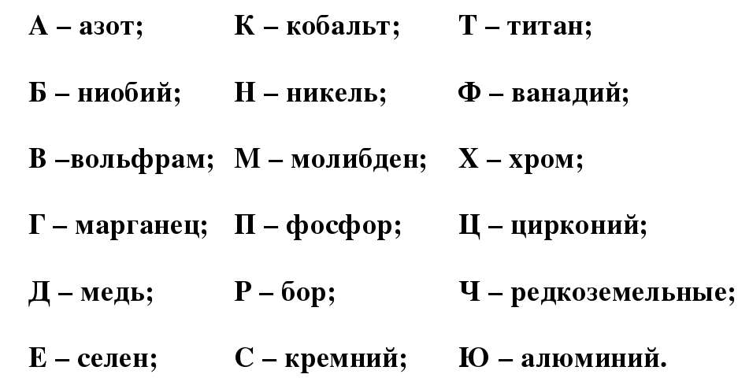
В марке легированной стали указывается:
1.Содержание углерода:
- одна цифра – содержание углерода в десятых долях процента, сталь инструментальная, например, сталь 9ХС;
- две цифры – содержание углерода в сотых долях процента, сталь конструкционная, например, сталь 40Х;
- нет цифр, сразу указаны буквы легирующих элементов – содержание углерода 1%, сталь инструментальная.
2.Легирующие элементы и их содержание в процентах (буква+цифра). Если легирующего элемента содержится около 1 % до 1,5%, то после букв никаких цифр нет.
3. Дополнительные буквы:
- буква А – если буква А находится в начале марки (А20) – сталь автоматная, если буква А находится в середине марки (14Г2АФ) – сталь легирована азотом, если буква А находится в конце марки (40ХМЮА) – сталь высококачественная. Все легированные инструментальные – высококачественные, буквы А к конце марки нет (9ХС).
- буква Л – если буква Л находится в конце марки – сталь литейная (Г13Л).
- буква Ш – если буква Ш находится в начале марки – сталь шарикоподшипниковая (ШХ15), если буква Ш в конце марки – сталь особовысококачественная (30ХГСШ).
- буква Р – если буква Р в начале марки – сталь быстрорежущая (Р18).
- буква К – если буква К находится в конце марки – сталь котельная (20К).

Например, сталь 14Г2АФ – легированная, конструкционная, качественная сталь, содержит 0,14 % углерода, 2% марганца, 1% азота, 1% ванадия, доэвтектоидная.
Сталь 9ХС – легированная, инструментальная, высококачественная сталь, содержит 0,9% углерода, 1% хрома, 1% кремния, заэвтектоидная.
Сталь ХВГ - легированная, инструментальная, высококачественная сталь, содержит 1% углерода, 1% хрома, 1% вольфрама,, 1% марганца, заэвтектоидная.
Задание:
- Изучите теоретический материал.
- Объясните обозначения:

- Сталь 50
- Сталь У7
- Сталь Ст1пс
- Сталь 55Х12С2Г4Т5Ю
- Сталь 08кп
- Сталь У12А
- Сталь ХМЮА
- Сталь 35Г2

Форма отчета.
- Сделать фото ответов на вопросы в тетради (можно отвечать в электронном виде)
- Срок выполнения задания 29.04.2020г.
- Получатель отчета. Сделанные фото (ответы в электронном виде) высылаем в Google Класс или на электронную почту olga_galkina_2021@mail.ru .
Обязательно укажите фамилию, группу, название дисциплины (Материаловедение).

